**モモリータのお人形服**【事前に下記2点をお知らせ下さい。】

◆お持ちのお人形の種類を下記よりお選び頂き学園までご連絡下さい。  
・ブライス(普通のボディ)　・ブライス(ピュアニーモSボディ)　・リカちゃん  
・momoko(ももこ)　・ジェニー　・プーリップ　・ロボホン  
※ピュアニーモの場合はサイズが3種類ありますので、希望サイズをお知らせください。  
（・ピュアニーモ　フレクションS　・ピュアニーモ　フレクションM　・ピュアニーモ　エモーションS）  
◆初回教材の希望を①～③からお知らせください。

1. 初心者向け　　　　　　　　　　　　　② 中級者向け　　　　　　　　　　　③ 上級者向け

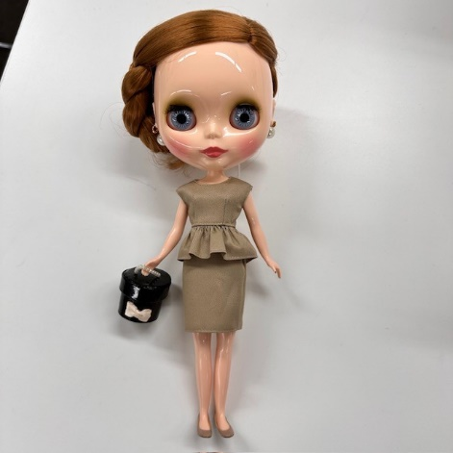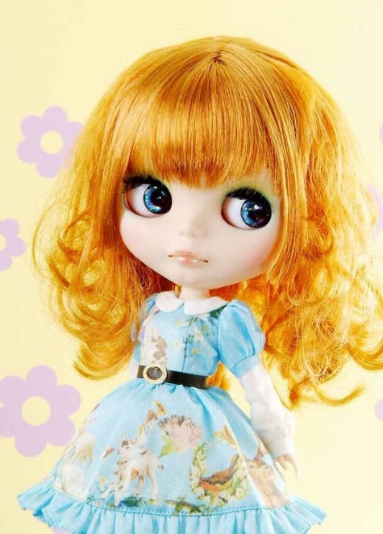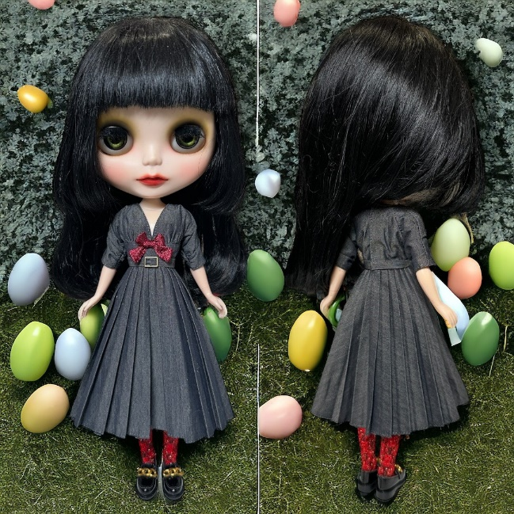

　　　　　　　　　　　　　　　　　　　　　　　　　　　　　　　　　　　　　※画像はイメージです。